UČENJE NA DALJAVO SREDA 25.3.2020

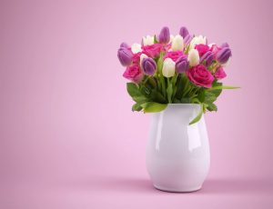
Dobro jutro! Danes je materinski dan. Ne pozabi objeti svoje mamice, ji podariti voščilnico ter ji skuhati kavo. Cel dan bodi do nje pozoren-na, pomagaj ji pri hišnih opravilih in skupaj delajta tisto, kar jo veseli. Lahko jo pustiš tudi pol ure čisto pri miru, da bo sama uživala v stvareh, ki jo veselijo. Medtem pa ti naredi sam-a vse za pouk.

MATEMATIKA
Še vedno smo pri merjenju. V zvezek napiši datum in kar nadaljuj z delom. Napiši navodilo:
Nariši daljico dolgo:
- 6cm b) 7cm5mm c) 1dm č)13mm d)1dm

Dopolni:
Razdalje med kraji merimo v ___________.
Višino človeka merimo v ______________.
Višino smreke merimo v ______________.
Dolžino šivanke merimo v _____________.
Obseg glave(od čela okoli do čela) merimo v ____________.

PRETVARJANJE MERSKIH ENOT
1cm=10mm
1dm=10cm
1m=10dm
1m=100cm
1km=1000m
To si moraš zapomniti!

Pretvori:
1dm=10cm  5dm= cm  6dm= cm  3dm2cm= cm  5dm5cm= cm | 1m=10dm  4m= dm  7m= dm  5m4dm= dm  8m3dm= dm | 30mm= cm  6dm= cm  4m= cm  1m4dm= cm  (100cm+40cm)

DZ/str.58,59 reši obe strani.

SLOVENŠČINA
Ker je ravno materinski dan, napiši v zvezek MOJA MAMI in jo opiši.
Ne pozabi na odstavke, pri opisu si pomagaj z opornimi točkami.
UVOD:kako ji je ime, koliko je stara, opiši njeno zunanjost( barva oči, las, dolžina las, kako velika je, njena postava), v kaj se rada obleče.

JEDRO: kaj je po poklicu, kaj in kje dela, kaj rada dela doma, kateri so njeni hobiji.
ZAKLJUČEK: kaj ti je na njej všeč, kaj rad z njo počneš, ali te kaj moti? in zaključi z mislijo; mama je ena sama, cenim jo in spoštujem jo.

NARAVOSLOVJE IN TEHNIKA
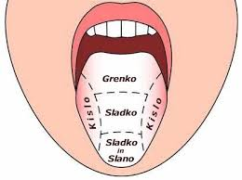
JEZIK-ČUTILO ZA OKUS
Preriši sliko v zvezek in dopiši različne jedi okusimo, ker se snovi raztopijo v slini, čutnice na jeziku pa te snovi zaznajo.

Danes lahko z mamico narediš kakšno sladico! Dober tek!

ŠPORT
Ker je materinski dan povabi mamico na »minutke za zdravje«
Skupaj naredita gimnastične vaje od glave do nog, seveda ti si glavni-a, ti vodiš, naredita nekaj vaj tudi na tleh; dvigovanje bokov, škarjice-strizi z nogami, dvigovanje trupa,...

UPAM, DA BOSTA DOBRO RAZMIGALA SVOJE TELO IN SE TUDI MALO NASMEJALA!

Vsi tisti, ki imate izbirne predmete, ne pozabite pogledati v e-učilnico na šolski spletni strani, saj vas tam čakajo naloge.

Nekateri mi pridno pišete, poročate o svojem domačem delu in zelo sem vesela vaših sporočil. Vljudno vabim tudi ostale učence, da mi na kratko napišete kako poteka učenje na daljavo, ali imate kakšne težave in kako preživljate preostanek dneva. Če ste preveč zaposleni z delom za šolo, mi tudi lahko sporočite. Vsaj 2-3 ure dnevno pa je prav, da namenite šolskemu delu, saj je to učenje na daljavo.
LEPO BODITE IN ZDRAVI OSTANITE! Učiteljica 5ra
